Участковая избирательная комиссия
избирательного участка № 23-27
имени Заслуженного учителя школы РСФСР
Николая Ивановича Исаченко

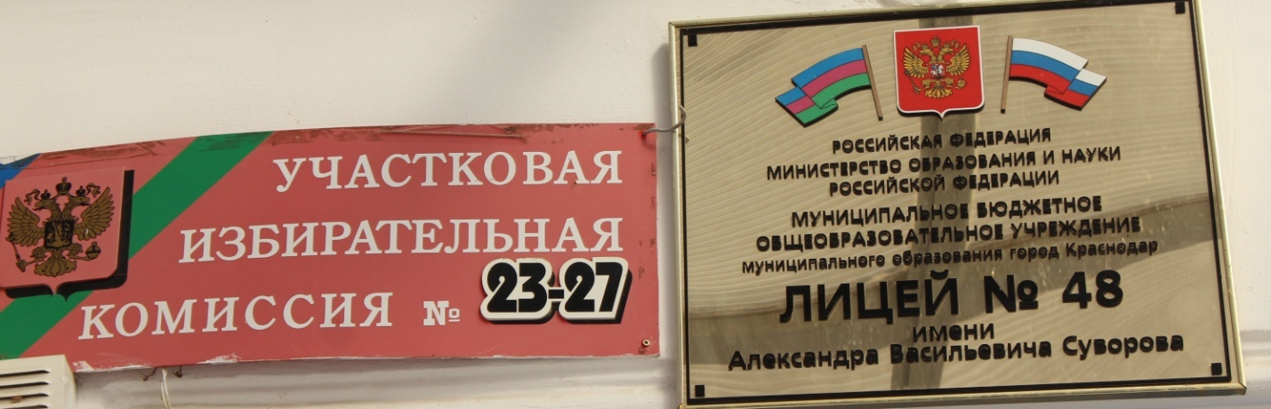

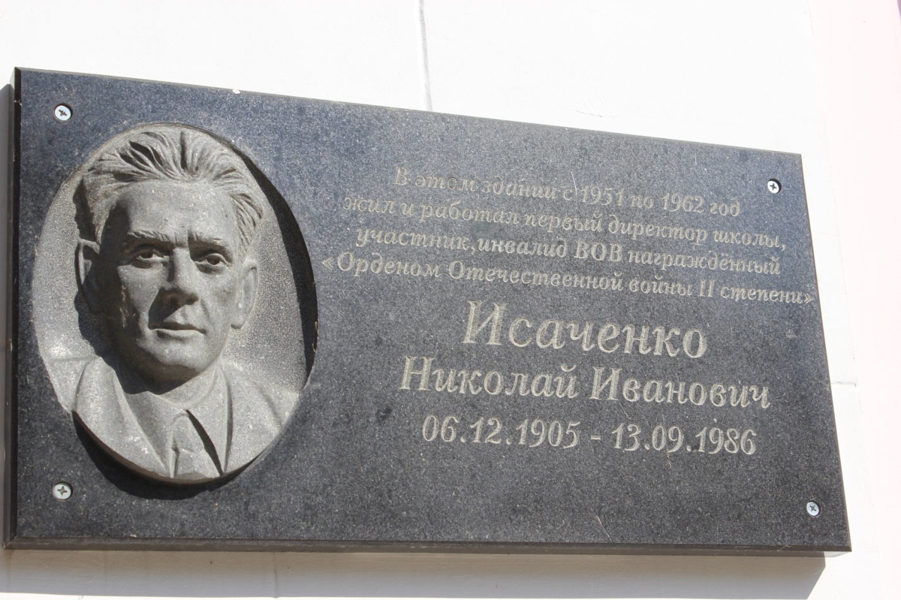

КРАЕВОЙ КОНКУРС НА ЛУЧШЕЕ ОФОРМЛЕНИЕ ИЗБИРАТЕЛЬНОГО УЧАСТКА, ИМЕЮЩЕГО СТАТУС ИМЕННОГО

г. Краснодар, 2017
Участковая избирательная комиссия

избирательного участка № 23-27

Красноармейская ул., д. 2, г. Краснодар, Краснодарский край, 350063
тел. 268-52-44

Председателю
территориальной избирательной
комиссии Центральная г.Краснодара

Ю.П.Голикову

ХОДАТАЙСТВО
о присвоении избирательному участку № 23-27
имени заслуженного учителя школы РСФСР
Николая Ивановича Исаченко

В соответствии с Положением об именных избирательных участках на территории Краснодарского края (постановление избирательной комиссии Краснодарского края от 20 апреля 2017 г. №10/178-6), участковая избирательная комиссия избирательного участка № 23-27, учитывая заслуги перед Отечеством Н.И.Исаченко, просит присвоить избирательному участку № 23-27 статуса именного «Избирательный участок № 23-27 имени Заслуженного учителя школы РСФСР Николая Ивановича Исаченко».

Николай Иванович Исаченко родился 6 декабря 1905 года в деревне Ольговка Александровского района Томской области в семье шахтёра. В 1913 году пошел в школу, а в 1918 – уже работал рассыльным в конторе рудника. С апреля 1923 года Исаченко Н.И. студент Томского педагогического техникума. Учёбу совмещает с работой в школах города. В 1940 году выпускник Ашхабадского пединститута. После окончания вуза назначается на должность заведующего Ленинским районо города Ашхабада.
В 1942 году ушел на фронт и сразу был направлен в Иран. С 1943 года – командир минометного взвода в войсках 2-го Прибалтийского фронта. Был тяжело ранен. За участие в военных операциях Н.И.Исаченко награжден медалью «За воинскую доблесть» и двумя Орденами Отечественной Войны 1-й и 2-й степени.
В июне 1945 года Николай Иванович переезжает на постоянное место жительства в город Краснодар, работал инспектором в Краевом отделе народного образования, а с декабря 1945 года – директором школы № 28.
В послевоенном разрушенном Краснодаре школ катастрофически не хватало, а действующие работали в три смены. Вопрос о строительстве новой школы на фундаменте бывшего дворца атамана поднимали с 1949 года, но средств в бюджете города на это не было. Общими усилиями Краевого исполнительного комитета партии, Городского исполнительного комитета и городского отдела народного образования строительство в 1950 году было начато, объект становится народной стройкой города. В апреле 1951 года директором школы № 48 назначается Николай Иванович Исаченко. Под его руководством завершается строительство здания, формируется педагогический коллектив, набираются классы учеников.
В 1949 году Н.И.Исаченко был награжден медалью «За трудовую доблесть».
В 1951 году – присвоено почетное звание «Заслуженный учитель школы РСФСР».
За образцовую работу был награжден значком Отличника народного просвещения, медалью «Заслуженный учитель».
Николай Иванович обладал удивительной трудоспособностью, был деятельным общественником, депутатом Районного совета народных депутатов, членом президиума Краевого исполнительного комитета профсоюза учителей второго созыва. Был дважды делегирован на Съезд учителей в город Москва. Позже работал в комитете народного контроля при Октябрьском Районном исполнительном комитете.
Умер Исаченко Н.И. в 1986 году.
Присвоение избирательному участку имени Н.И.Исаченко будет способствовать повышению электоральной активности, а также формированию ответственного подхода к участию в выборах молодых и будущих избирателей.

Председатель Т.А.Гайдук

25.05.2017 г.
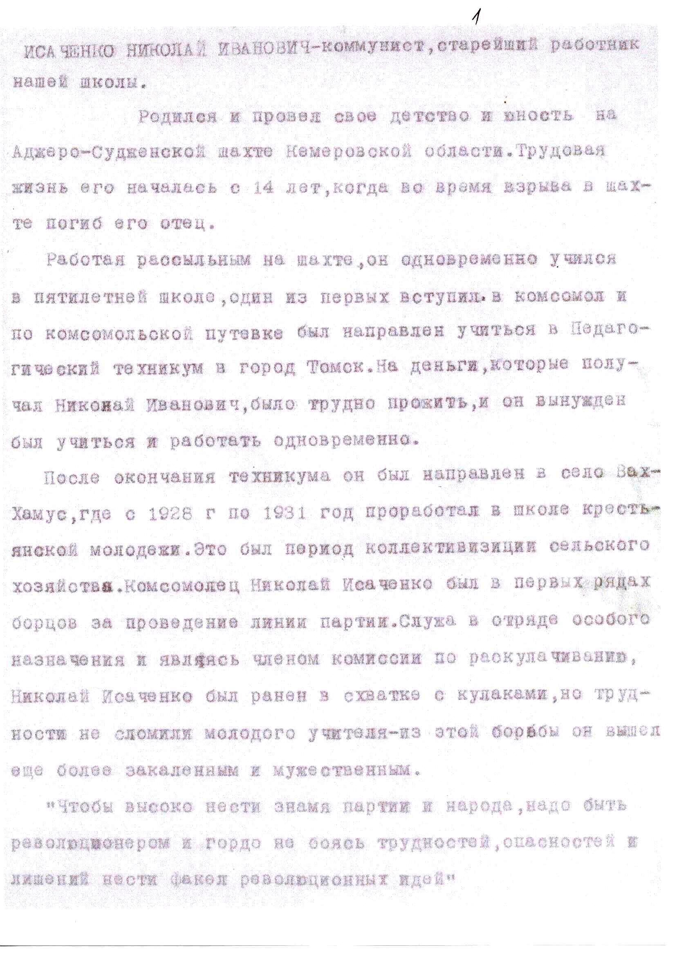
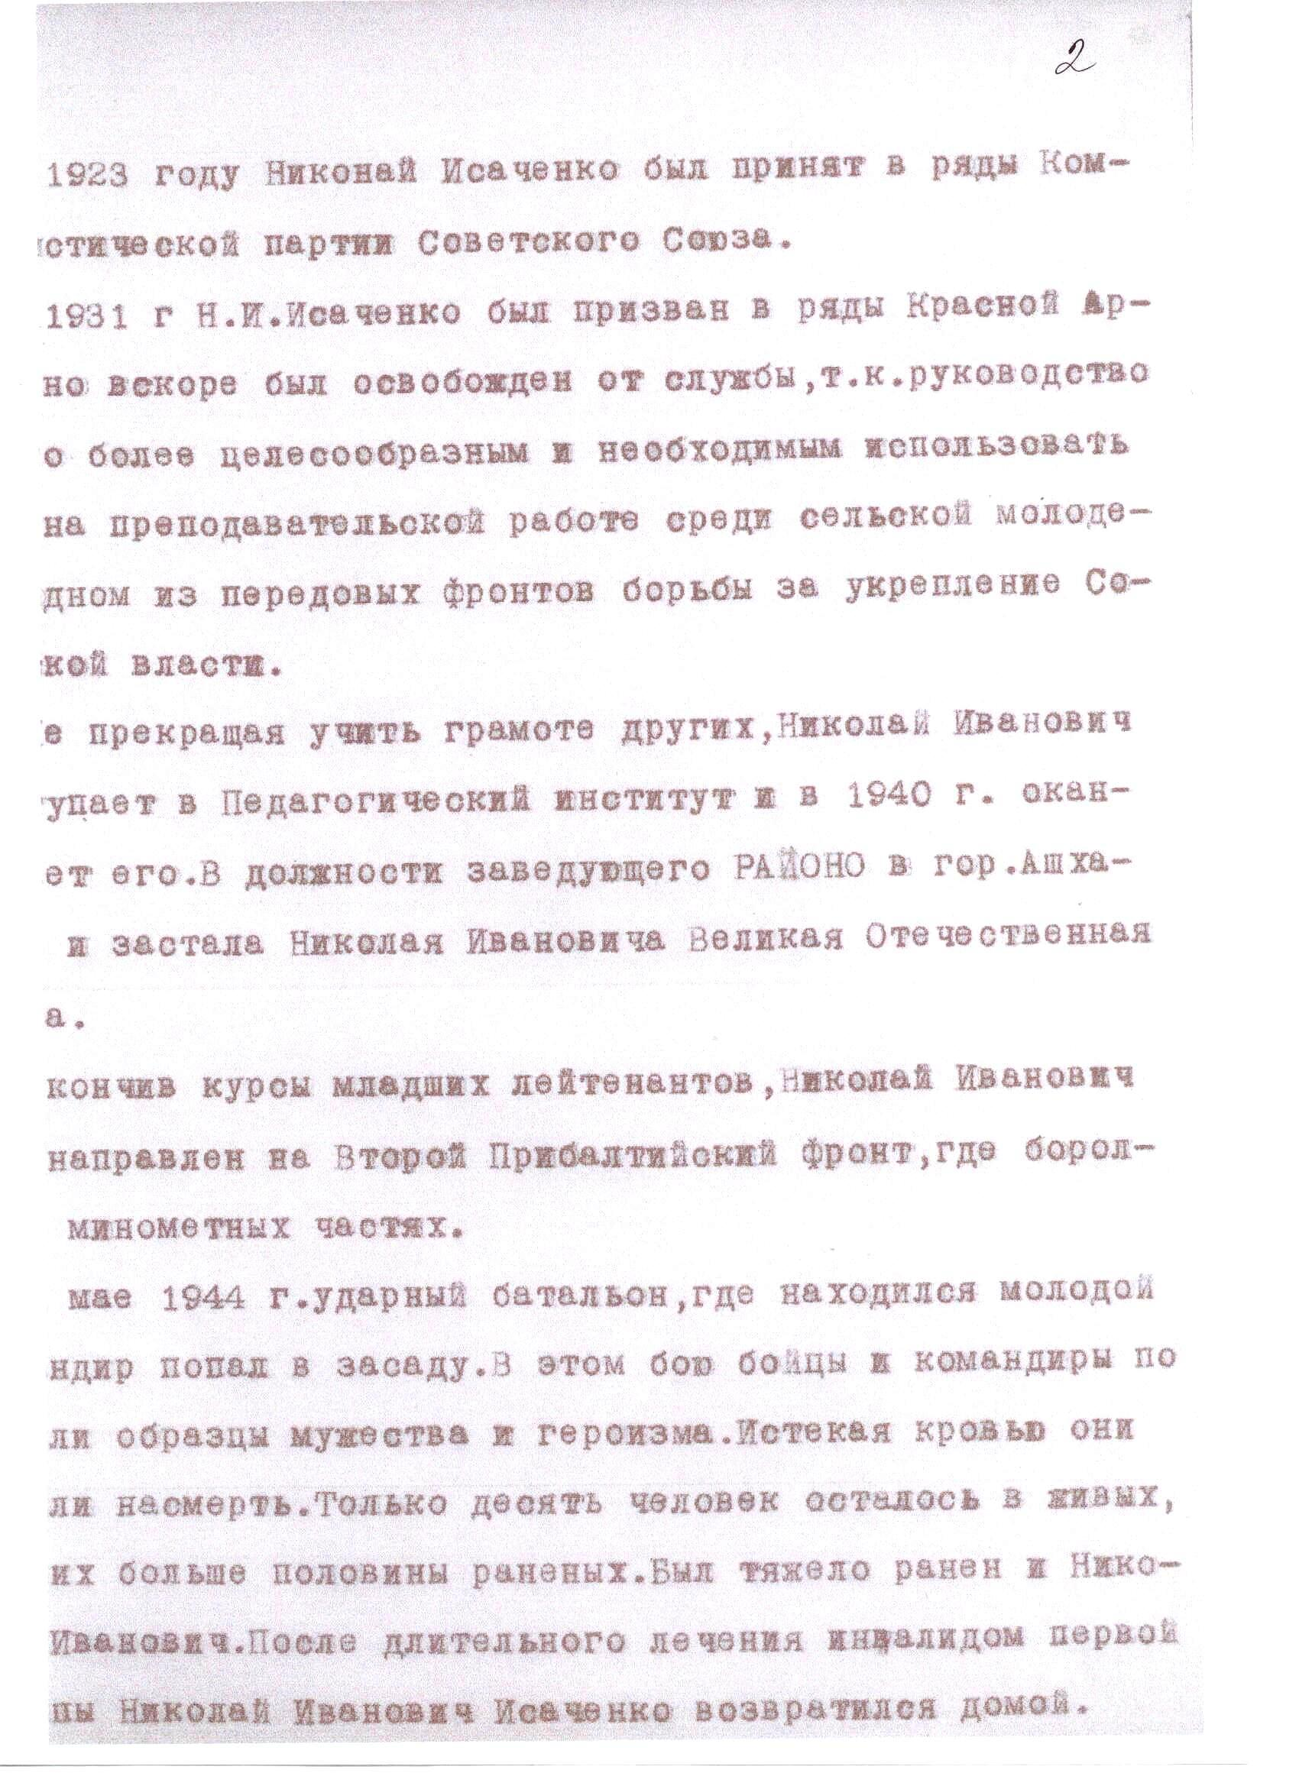

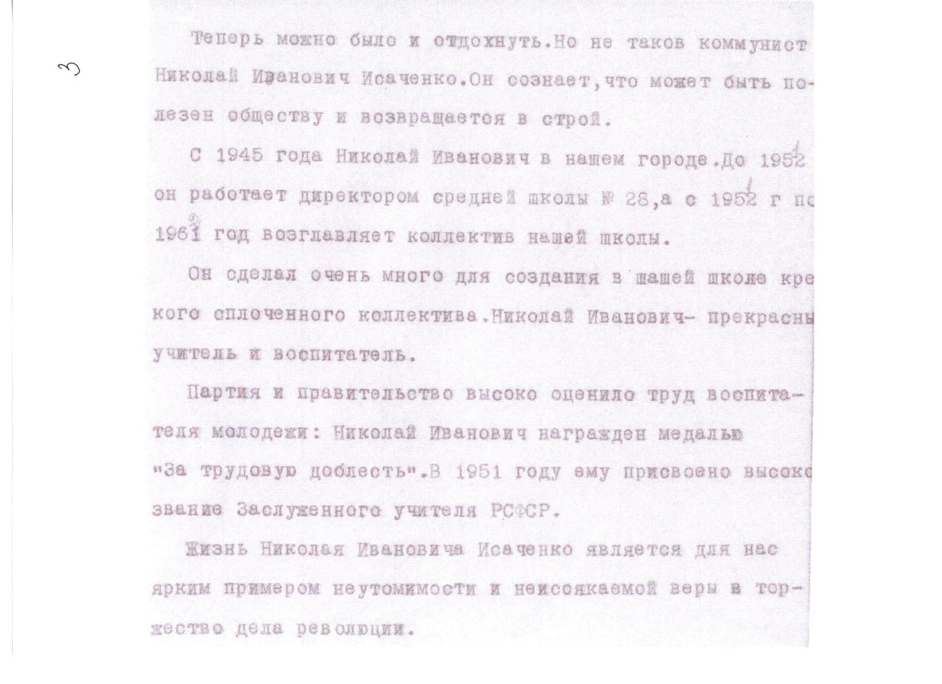

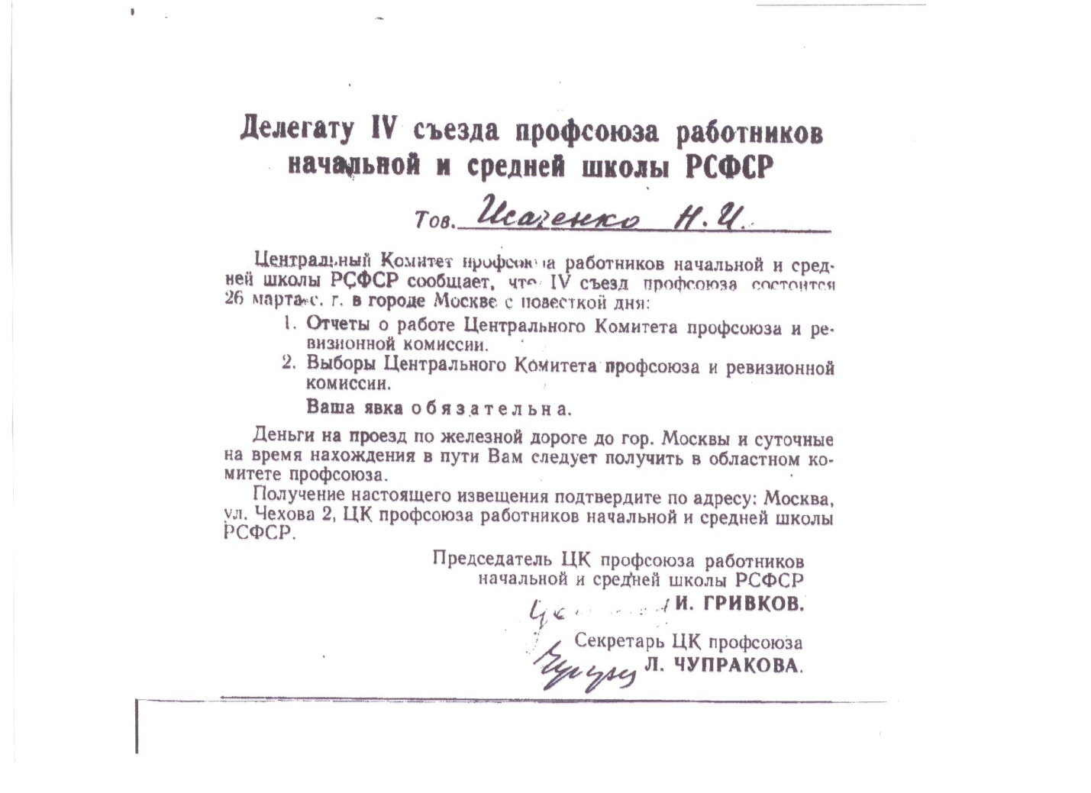
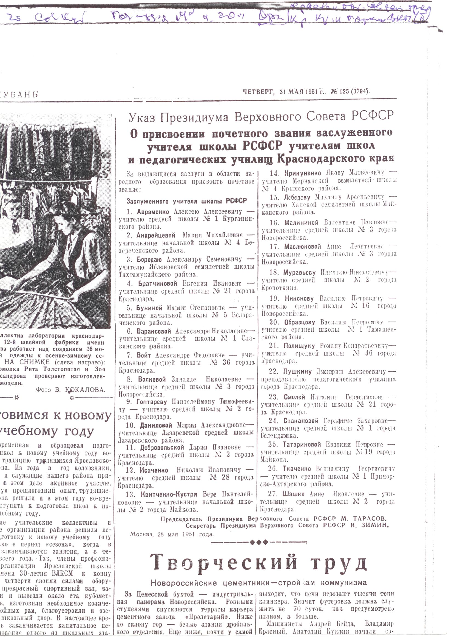

Территориальная избирательная комиссия
Центральная г. Краснодара

Ставропольская ул., д. 77, г. Краснодар, Краснодарский край, 350001
________________ тел./факс (861)239 33 11_____________________________

РЕШЕНИЕ
14 июля 2017 г. № 35/141

О присвоении избирательному участку № 23-27 статуса именного «Избирательный участок № 23-27 имени
Заслуженного учителя школы РСФСР Николая Ивановича Исаченко»

В целях повышения электоральной активности на выборах, привлечения внимания избирателей к историческому и культурному наследию Краснодарского края, в связи с празднованием 80-й годовщины образования Краснодарского края, в соответствии с Положением об именных избирательных участках на территории Краснодарского края (постановление избирательной комиссии Краснодарского края от 20 апреля 2017 года №10/178-6), на основании постановления избирательной комиссии Краснодарского края от 30 июня 2017 года № 16/271-6 «О согласовании присвоения избирательным участкам статуса именных» территориальная избирательная комиссия Центральная г. Краснодара РЕШИЛА:
1. Присвоить избирательному участку № 23-27 статус именного и именовать его в дальнейшем: «Избирательный участок № 23-27 имени Заслуженного учителя школы РСФСР Николая Ивановича Исаченко».
2. Направить настоящее решение в избирательную комиссию Краснодарского края, избирательную комиссию муниципального образования город Краснодар, участковую избирательную комиссию избирательного участка № 23-27.
3. Опубликовать настоящее решение и обоснование присвоения статуса именного избирательному участку № 23-27 на официальном Интернет-портале администрации муниципального образования город Краснодар и городской Думы Краснодара в разделе «Избирательная комиссия» на странице ТИК Центральная г. Краснодара.
4. Возложить контроль за выполнением пункта 2 и 3 настоящего решения на секретаря территориальной избирательной комиссии Центральная г. Краснодара О.Г.Любченко.

Председатель территориальной  избирательной комиссии | Ю.П.Голиков

Секретарь территориальной  избирательной комиссии | О.Г.Любченко
Соответствие оснащения помещения для голосования избирательного участка № 23-27 требованиям статьи 57 Закона Краснодарского края от 21 августа 2007 г. № 1315-КЗ «О выборах депутатов Законодательного Собрания Краснодарского края»

Помещение для голосования безвозмездно предоставляется в распоряжение участковой избирательной комиссии № 23-27 главой администрации муниципального образования город Краснодар.
Здание лицея № 48 оборудовано пандусом, имеются все условия для беспрепятственного доступа к данному помещению избирателей, являющихся инвалидами, и голосования в нем.
В помещении для голосования имеется зал, в котором размещались кабины для тайного голосования, оснащенные системой освещения и снабженные письменными принадлежностями (за исключением карандашей).
В помещении для голосования участковая избирательная комиссия был оборудован информационный стенд, на котором размещалась следующая информация:
- обо всех кандидатах, внесенных в избирательный бюллетень по Центральному одномандатному избирательному округу № 6:
- обо всех краевых списках кандидатов, внесенных в избирательный бюллетень, и о выдвинувших их избирательных объединениях:
Размещенные на информационном стенде материалы не содержали признаков предвыборной агитации.
На информационном стенде размещались образцы заполненных избирательных бюллетеней, которые не содержали фамилии кандидатов, зарегистрированных в Центральном избирательном округе № 6, фамилии кандидатов, включенных в зарегистрированные краевые списки кандидатов, наименования избирательных объединений, участвующих в выборах депутатов Законодательного Собрания Краснодарского края шестого созыва.
В помещении для голосования находились увеличенные формы протокола № 1 об итогах голосования по Центральному одномандатному избирательному округу № 6 и протокола № 2 об итогах голосования по краевому избирательному округу, предназначенные для занесения в них данных об итогах голосования по мере их установления. Увеличенные формы протоколов об итогах голосования вывешивались до начала голосования и находились в поле зрения членов участковой избирательной комиссии № 23-27, наблюдателей и на расстоянии, необходимом для восприятия содержащейся в них информации.
В помещении для голосования размещались стационарные ящики для голосования, изготовленные из прозрачного материала в соответствии с нормативами технологического оборудования, утверждаемыми Центральной избирательной комиссией Российской Федерации в соответствии с подпунктом "б" пункта 9 статьи 21 Федерального закона "Об основных гарантиях избирательных прав и права на участие в референдуме граждан Российской Федерации".
Помещение для голосования оборудовано таким образом, что места выдачи избирательных бюллетеней, места для тайного голосования, ящики для голосования и технические средства подсчета голосов (при их использовании) одновременно находились в поле зрения членов участковой избирательной комиссии, наблюдателей.

Оснащение помещения для голосования необходимым технологическим оборудованием

На основании пункта 10 статьи 61 Федерального закона «Об основных гарантиях избирательных прав и права на участие в референдуме граждан Российской Федерации», в соответствии с постановлением Центральной избирательной комиссии Российской Федерации от 29 января 2014 года № 214/1405-6 «О нормативах технологического оборудования для участковых комиссий при проведении выборов, референдумов в Российской Федерации» территориальной избирательной комиссией Центральная г. Краснодара принято решение от 14 июля 2017 года № 35/147 об утверждении количества единиц технологического оборудования для оснащения избирательных участков при проведении выборов депутатов Законодательного Собрания Краснодарского края шестого созыва в соответствии с численностью избирателей.
Избирательный участок № 23-27 в единый день голосования был оборудован двумя кабинами для голосования, тремя стационарными ящиками для голосования, двумя переносными ящиками для голосования избирателей вне помещения.
10 сентября 2017 года в выборах депутатов Законодательного Собрания Краснодарского края шестого созыва приняли участие 22,81% избирателей. На работу участковой избирательной комиссии избирательного участка № 23-27 со стороны участников избирательного процесса жалоб не поступало.

Творческий подход в информировании избирателей об исторической личности, имя которой присвоено избирательному участку

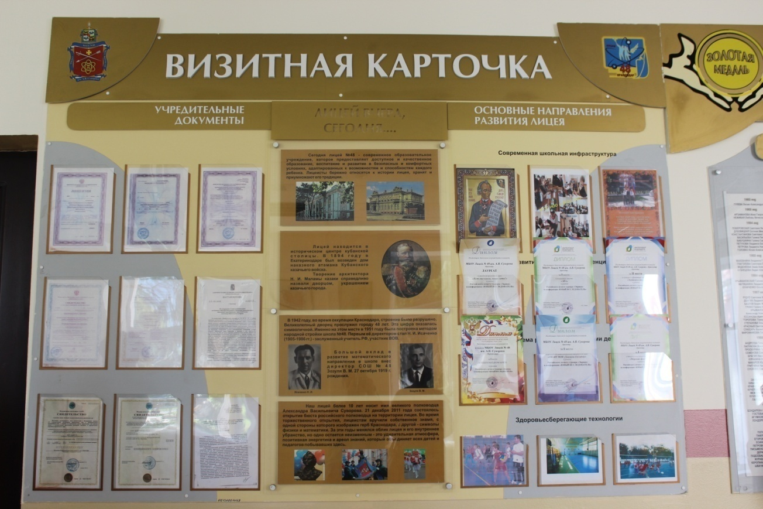

В помещении избирательного участка № 23-27 оформлен стенд, где размещена информация о Н.И.Исаченко

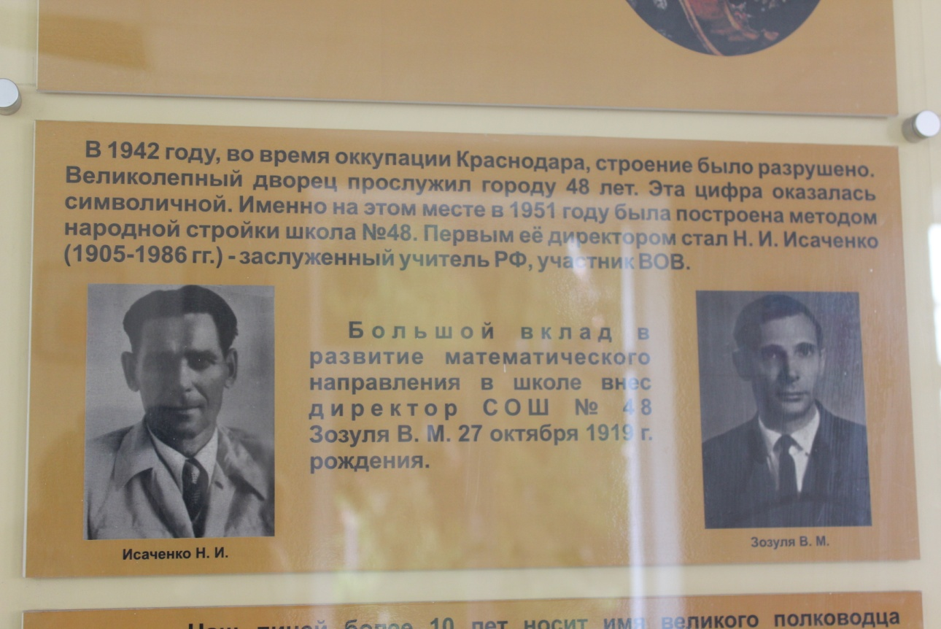

Полнота, своевременность, оперативность и оригинальность информирования избирателей о дате голосования

Приглашение избирателей принять участие в голосовании на выборах депутатов Законодательного Собрания Краснодарского края шестого созыва

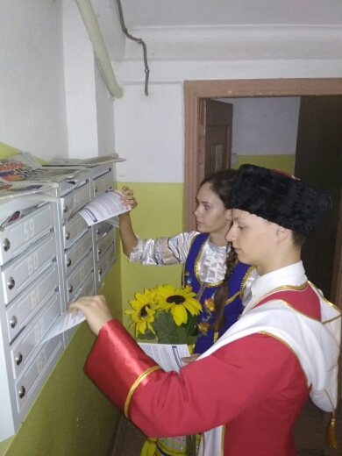 |  | 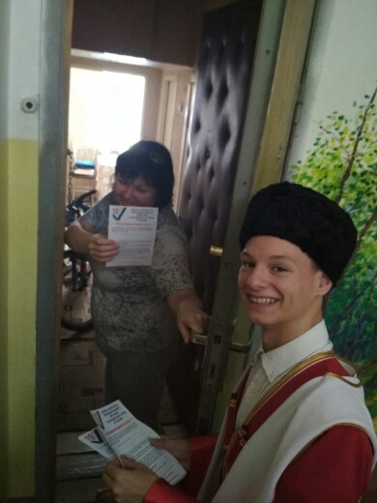

Организация и проведение культурно-массовых мероприятий

В единый день голосования в лицее № 48 проходили
Выборы в школьное самоуправление
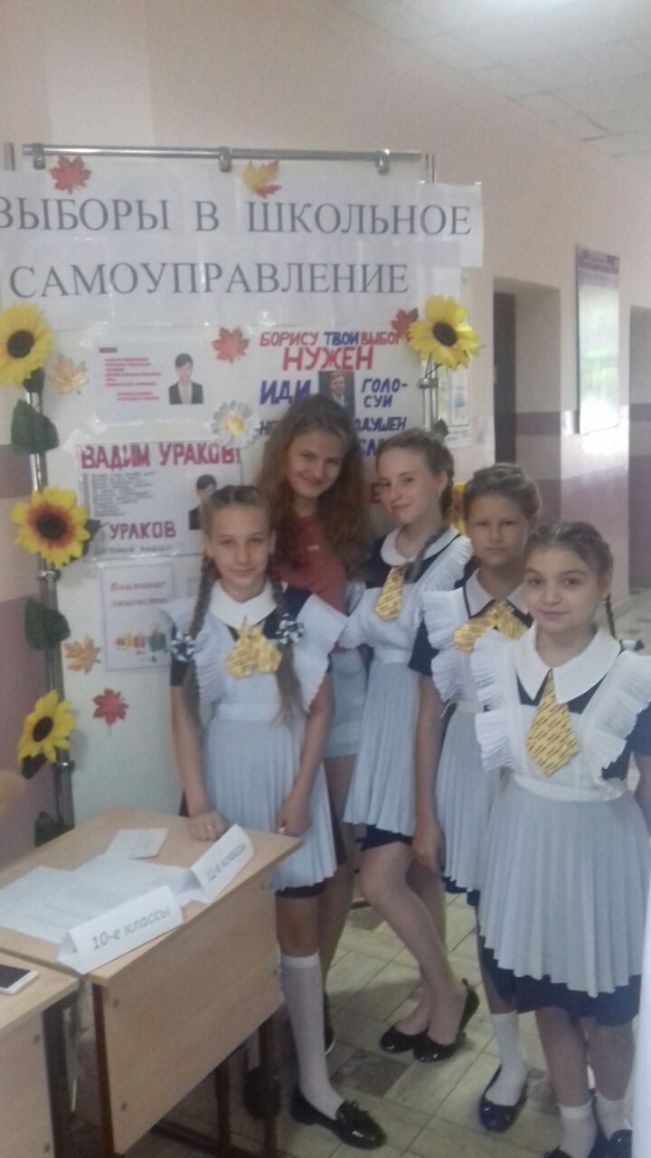 |  | 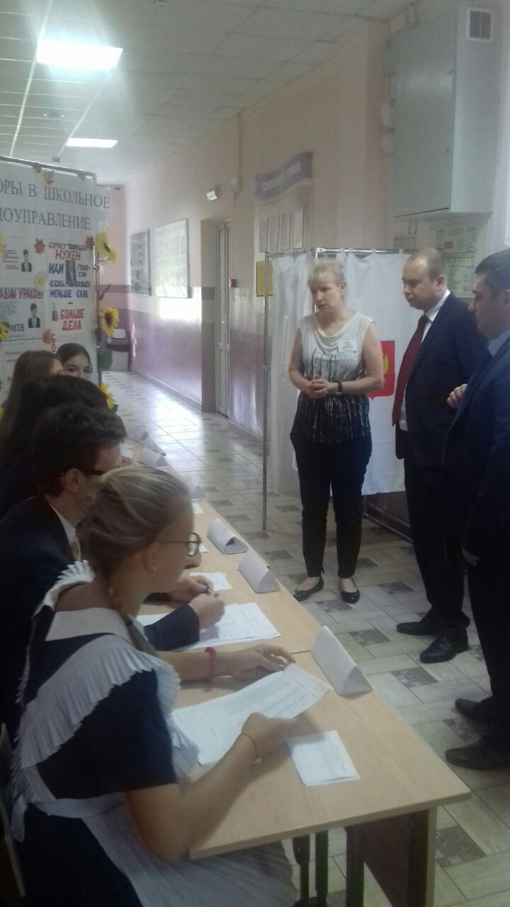
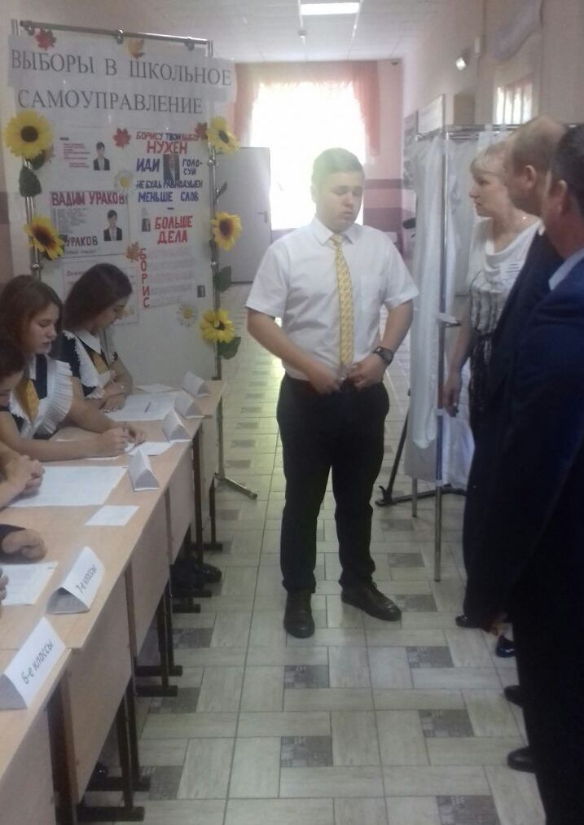 |  | 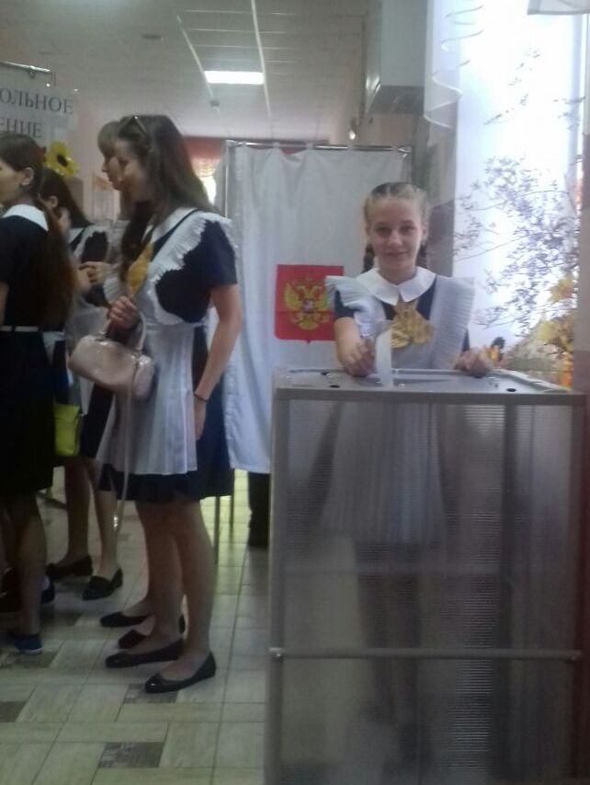

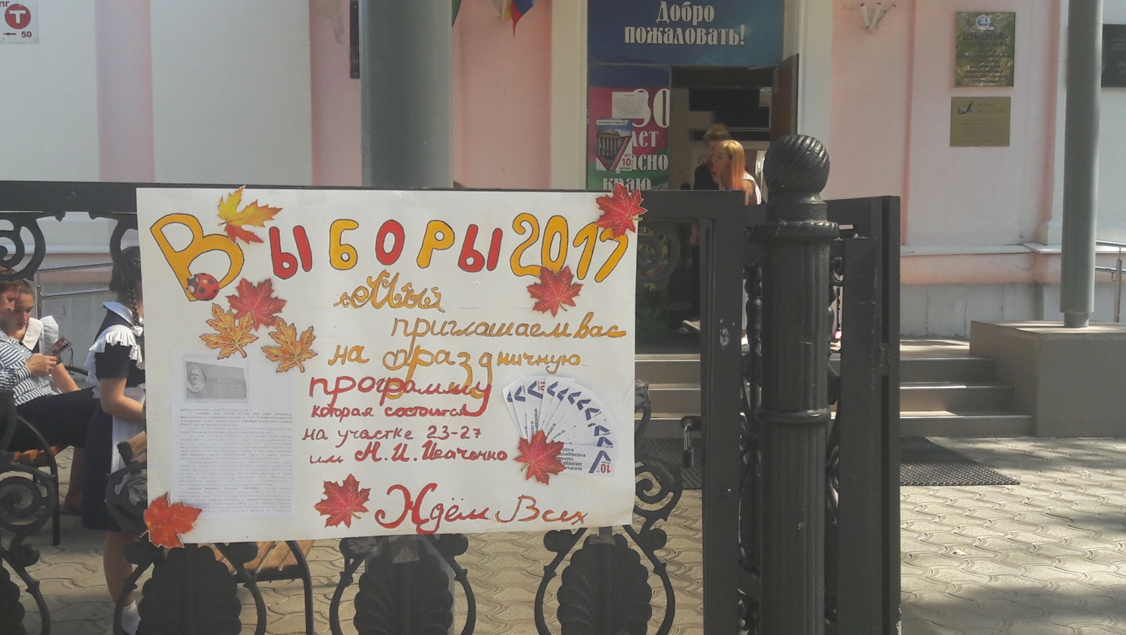

Для избирателей организована концертная программа

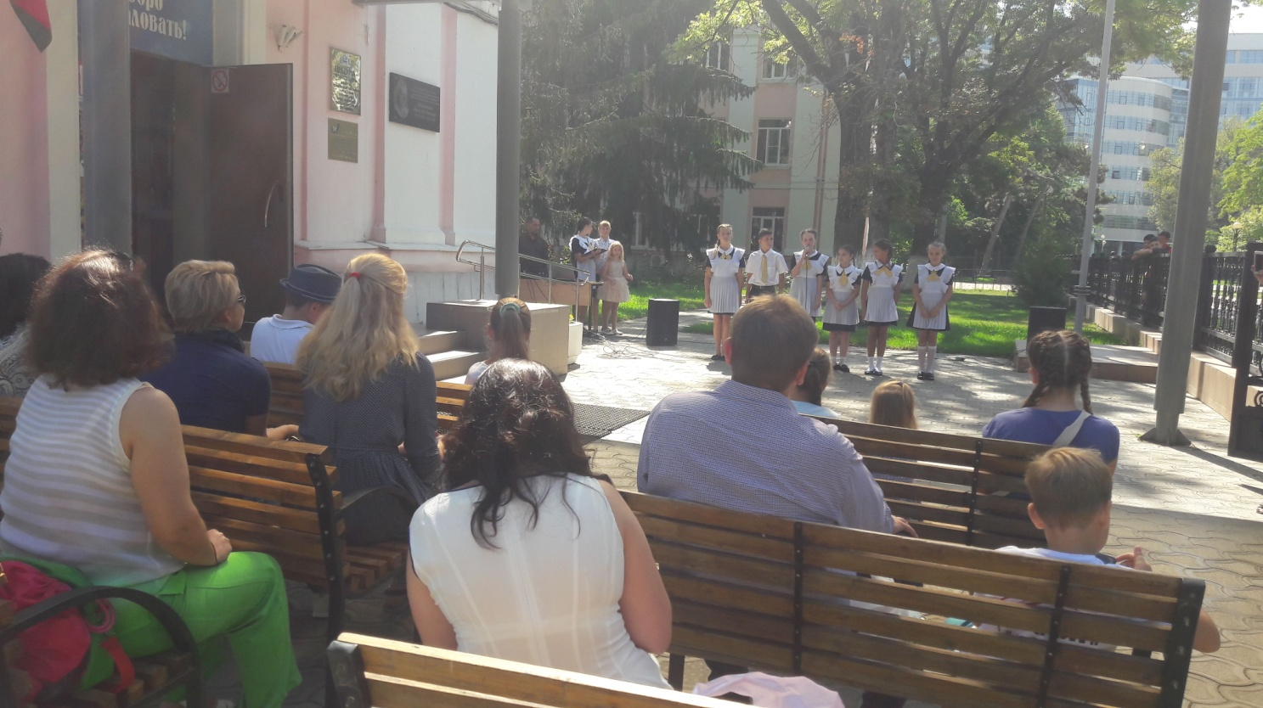

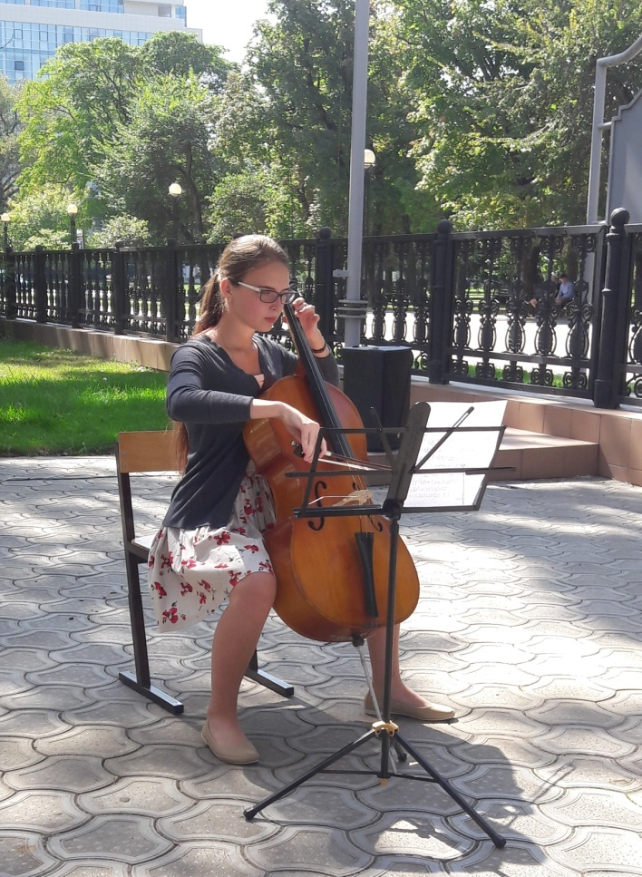 |  | 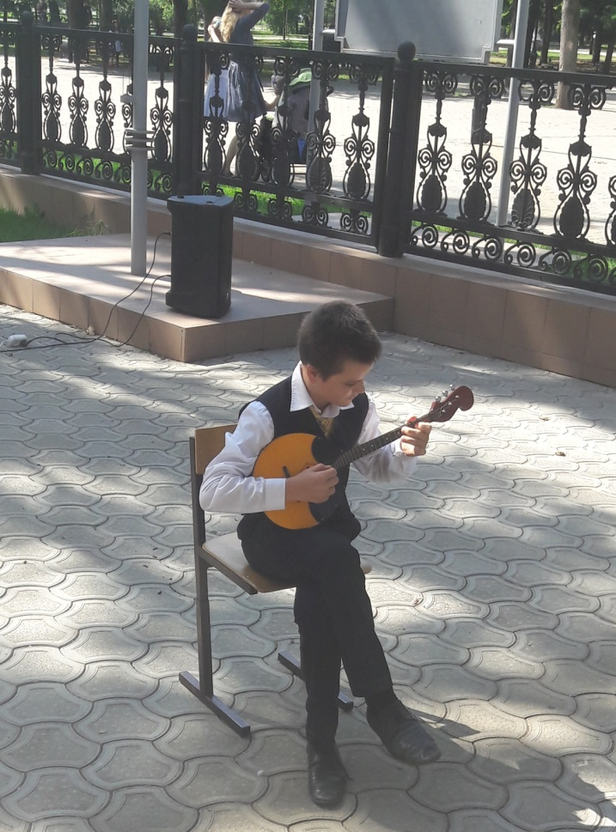
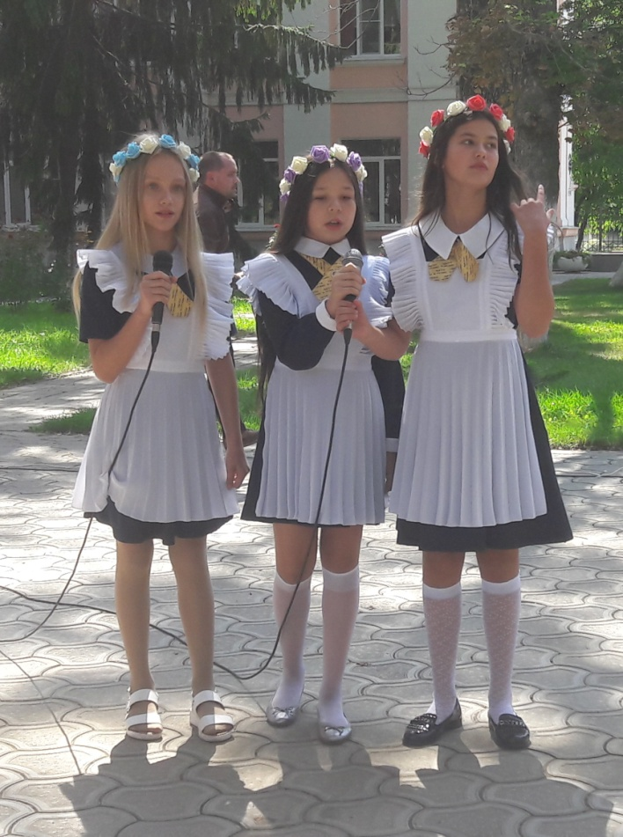 |  | 